感染状況を踏まえた今後の対応について
資料２－１

【府における中止等措置の考え方】
市中での感染拡大に備え、発生数の急激な増加の抑制や、重症化しやすい高齢者や基礎疾患（糖尿病や心不全等）のある方への感染をできる限り減らすため、府民の感染リスクを減らす（不要不急の外出や、多数の方が濃厚接触する機会を減らす）という観点から、以下の対応を実施。
（第５回対策本部会議（2/18）、第７回対策本部会議（2/28）において方針決定）
・府主催の府民が参加するイベントや集会の原則、開催中止又は延期（2/20～）
・府有施設のうち、不特定多数の方が集まる屋内の集客施設の原則休館（2/28～順次）
・府職員の時差出勤の拡大（2/20～）
・府立学校の臨時休業の措置、市町村教育委員会及び私立学校園に臨時休業の要請（3/2～）
（参考）現在の状況 （イベント等の中止・延期、学校休校措置）別添2-2、2-3

【国の専門家会議における考え方】
新型コロナウイルス感染症対策専門家会議「新型コロナウイルス感染症対策の見解」（3/9）
●集団感染が確認された場の共通点として、以下の３つの条件が同時に重なった場
・換気の悪い密閉空間
・多くの人が密集
・近距離（互いに手を伸ばしたら届く距離）での会話や発声
⇒これらの３つの条件ができるだけ同時に揃う場所や場面を予測し、避ける行動をとるべき
●クラスターの発生のリスクを下げるための３つの原則
１．換気を励行する （２方向の窓を同時に開ける等）
２．人の密度を下げる （会場の広さを確保し、お互いの距離を１－２メートル程度あける等）
３．近距離での会話や発声、高唱を避ける
（やむを得ず近距離での会話が必要な場合マスク着用等）
上記に加え、手指衛生、咳エチケット、共用品を使わないことや使う場合の消毒、
参加者を予め把握するなど
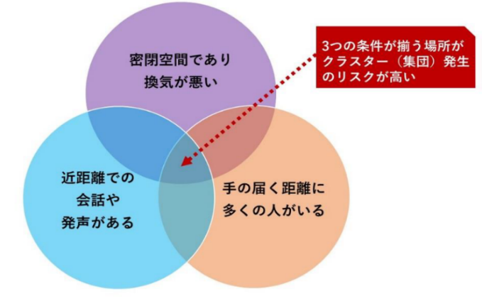
・３/19頃を目処に、これまでの対策の効果について専門家会議の判断が示される予定
※３/19頃を目処に、これまでの対策の効果について判断が示される予定
・国は、今後概ね10日間程度はこれまでの取組を継続するよう協力を求めた（20日頃まで）

